CENTRO EDUCACIONAL ADONAY E.I.E. CURICÓ

Los Vidales s/n , camino Rauquen Campo

Fono:752382715 / [ccadonay@outlook.es](mailto:ccadonay@outlook.es)

<http://colegioadonaycurico.webescuela.cl/>

**CIRCULAR Nº 9**

25 de Mayo de 2021.

**Ref. Cámara encendida en clases virtuales.**

**De: Daysi Orellana Martínez, Directora Centro Educacional Adonay Curicó**

**A: Padres y Apoderados Centro Educacional Adonay Curicó.**

Estimados padres y apoderados:

Esperando que se encuentren bien junto a sus familias y seres queridos, me dirijo a Uds. para tomar en cuenta su opinión con respecto a la obligatoriedad de encender las cámaras en clases virtuales de nuestros estudiantes, para lo cual solicito poner atención al video adjunto y también leer el protocolo de Clases Virtuales 2021.

Por último, pido a Ud. Marcar con un a **“X”** la opción que elija y firmar.

**ESTOY DE ACUERDO QUE:**

**(Nombre estudiante)_________________________________________________________________________**

* **EN HORARIO DE CLASES VIRTUALES MANTENGA SU CAMARA ENCENDIDA. SI _______ NO_______**
* **USO DE IMÁGENES CON FINES EDUCATIVOS EN MEDIOS DE COMUNICACIÓN DEL COLEGIO. SI _______ NO_______**

**___________________________________________________________________**

**Firma, Nombre y RUT Apoderado**

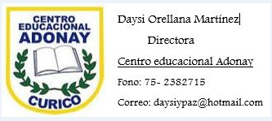

Reciban un abrazo fraterno, Dios les bendiga.